“奇侅”詞義的文化解讀

付義琴（南京信息工程大學語言文化學院）
趙家棟（南京師範大學文學院）

摘要：段玉裁在《說文》“侅”字下注引《漢書》、《史記》、《淮南子》的用例來說明“奇侅”為“非常”之義，揆之原文，卻扞格難通。而《漢語大詞典》對“奇侅”及其異體“奇賌”、“奇胲”、“奇咳”的訓釋又各不相同，沒有揭示出它們的內在聯繫。作為古代天文數學體系中的“奇侅”，實際上反映了古人運用日月陰陽觀念來闡釋醫學、兵法、治國的理論方法。
關鍵字：奇侅 陰陽 文化解讀

《說文·人部》：“侅，奇侅，非常也。”王筠《說文句讀》：“字或作賌，……《史記·倉公傳》作‘奇侅’，《漢書·藝文志》作‘奇胲’，皆借字。”段玉裁《說文解字注》：“《漢書·藝文志》，五行家有《五音奇胲用兵》，二十三卷；《五音奇胲刑德》，二十一卷，如淳曰：‘胲音該。’《史記·扁鵲倉公列傳》：‘臣意即避席再拜謁。受其脈書上下經，五色診，奇咳。’集解曰：‘奇音羈，咳音該。’按據張守節正義，則《史記》奇咳本亦作奇胲。肉部訓胲為足指毛皮。然則侅正字，胲其假借字耳。《淮南·兵略訓》：‘明於星辰日月之運，刑德奇賌之數，背向左右之便，此戰之助也。’注云：‘奇賌之數，奇秘之數，非常術。其字又作賌，亦假借也。蓋奇侅與今云奇駭音義皆同，是以《左氏春秋》無駭，《谷梁春秋》作無侅。’”^{[1]}
通過王筠和段玉裁的說解可知，“奇侅”又作“奇賌”、“奇胲”、“奇咳”，與“奇駭”音義皆同，為“非常”之義。筆者揆之段玉裁所引《漢書》、《史記》、《淮南子》的用例，發現用“非常”之義解釋，則扞格難通。而《漢語大詞典》對“奇侅”、“奇賌”、“奇胲”、“奇咳”的處理則有所不同，對它們分別作了訓釋，釋“奇侅”為“奇異非常”，引《說文》和《段注》為證，而所舉最早文獻用例卻在清代。釋“奇賌”為“奇秘，非常”，引《淮南子·兵略訓》為例證；釋“奇胲”為“兵略”，引《漢書·藝文志》為例證，釋“奇咳”為“古醫術”，引《史記·扁鵲倉公列傳》為例證。可見，《漢語大詞典》並沒有把“奇侅”、“奇賌”、“奇胲”、“奇咳”作為一個詞來看待，但同時也承認它們之間是有著內在的聯繫的。
要想真正弄清“奇侅”、“奇賌”、“奇胲”、“奇咳”的意義及其關係，我們必須首先瞭解我國古代天文數學體系中“奇”、“侅”的含義。古代天文數學體系就是《史記·天官書》所說的“北斗七星，所謂璿璣玉衡以齊七政”^{[2]}。七政指日月和五星（歲星、熒惑、鎮星、太白、辰星）。天文數學體系我們可以用質樸的模型圖表示，這個圖見於英文版李約瑟《中國科學技術史》①。
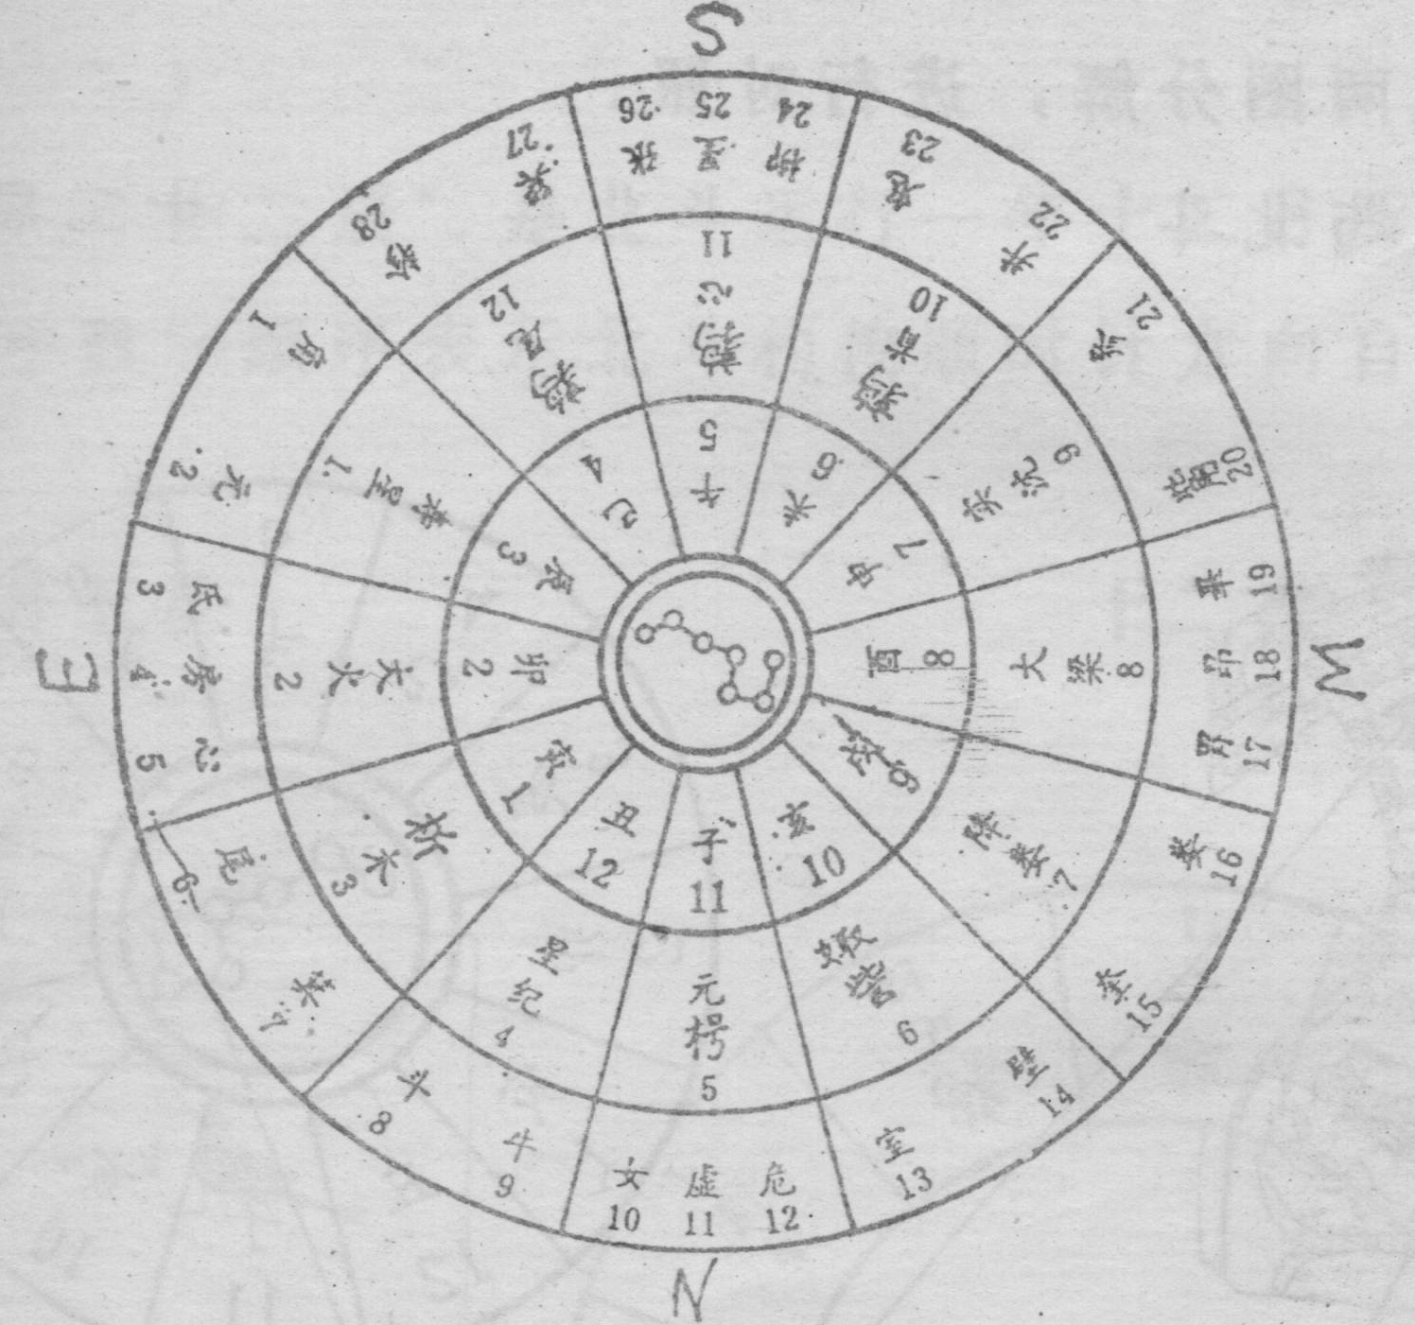
《說文》：“奇，……一曰不耦。”《易·系辭下》：“陽卦奇，陰卦耦。”在數位上，作為奇數的“奇”與“陽”相通，日為陽之精，在天文學上，它可以代表“七政”中的“日”。
“侅”（賌、胲、咳）與“亥”相通，通過上圖可知，以十二地支表示古代北斗所行的十二辰，亥為極陰，與十二次的娵訾相對。故《史記·曆書》曰：“月名畢、聚。”這是古代借太陽和北斗鬥勺的雙向運動來計時。故司馬貞《索引》曰：“月雄在畢，月雌在訾，訾則諏訾之宿。”（筆者按：娵、聚、諏通。）這裏的雄雌顯然是與陽陰相對應。諏訾為雌，與亥相對應。又《說文》：“亥，荄也。十月微陽，起接盛陰。”漢荀爽注《周易》曰：“坤建於亥，乾立於巳。”可知，“亥”與“坤”相協，與“陰”相通。在天文學上，它代表“七政”中的“月”。
在數字中，一為奇之始，陽之初，對照模型圖可知亥對應的數字為“十”，“十”為耦之終，陰之極。《說文》部首排列“始一終亥”正是取象於此。所以“奇亥”在古代可以指稱“日月”、“陰陽”、“奇耦”、“雌雄”等相對概念。也可以指“生死”，《史記·律書》：“不周風居西北，主殺生。東壁居不周風東，主辟生氣而東之。至於營室。營室者，主營胎陽氣而產之。東至於危。危，垝也。言陽氣之垝，故曰危。十月也，律中應鍾。應鍾者，陽氣之應，不用事也。其於十二子為亥。亥者，該也。言陽氣藏於下，故該也。”這正是從星象的角度說明一個由死亡轉向復活之點，到亥位則為夏至，死亡之點，到子位元則為冬至，陰極陽生復活之點。也可以指“刑德”，《淮南子·天文訓》：“日冬至則鬥北中繩，陰氣極，陽氣萌，故曰冬至為德。日夏至則鬥南中繩，陽氣極，陰氣萌，故曰夏至為刑。”^{[3]}《史記·龜策列傳》：“明于陰陽，審于刑德。”“刑”取象于刑星，即太白星，《韓非子·飾邪》：“又非天缺、弧逆、刑星、熒惑、奎台數年在東也。”梁啟雄淺解：“尹桐陽曰：‘刑星，太白也。’《星經》：‘太白主刑殺。’”“德”指德星，《史記·天官書》：“景星者，德星也。其狀無常，常出於有道之國。”“德”在五行說中指四季的旺氣，《古今韻會舉要·職韻》：“德，《增韻》：‘四時之旺氣。’”刑德又引申指刑罰與教化、刑罰與恩賞。《韓非子·二柄》：“明主之所導制其臣者，二柄而已矣。二柄者，刑、德也。何謂刑、德？曰：殺戮之謂刑，慶賞之謂德。為人臣者畏誅罰而利慶賞，故人主自用其刑德，則群臣畏其威而歸其利矣。”
另外，“奇亥”還和“奇正”相對應，正，古代指鬥建，即北斗星斗柄所指的時辰。《素問·六節藏象論》：“立端於始，表正於中，推余於終，而天度畢矣。”王冰注：“正，鬥建也。”當鬥建為寅時，夏曆則為正月。《周禮·天官·小宰》：“正歲，帥治官之屬，而觀治象之法。”鄭玄注：“正歲，謂夏之正月。”通過“璿璣玉衡以齊七政質樸模型圖”，北斗和太陽是雙向對稱運行的，當鬥建為寅時，太陽運行到娵訾，即亥位。就北斗來說為寅，為正，就太陽來說為娵訾，為亥。古代天文學有“子醜分行為奇，戌亥合居為正”之說。故“奇亥”又與“奇正”相通。以上對應概念可以圖示為：
奇 | 奇 | 日 | 陽 | 雄 | 生 | 德 | 奇
亥 | 耦 | 月 | 陰 | 雌 | 死 | 刑 | 正
另外，古人還運用五星與五方、五行、五音、五帝、五獸以及天干相配，《淮南子·天文訓》：“何謂五星？東方，木也，其帝太皞，其佐句芒，執規而治春；其神為歲星，其獸蒼龍，其音角，其日甲乙。南方，火也，其帝炎帝，其佐朱明，執衡而治夏；其神為熒惑，其獸朱鳥，其音徵，其日丙丁。中央，土也，其帝黃帝，其佐後土，執繩而制四方；其神為鎮星，其獸黃龍，其音宮，其日戊己。西方，金也，其帝少昊，其佐蓐收，執矩而治秋；其神為太白，其獸白虎，其音商，其日庚辛。北方，水也，其帝顓頊，其佐玄冥，執權而治冬；其神為辰星，其獸玄武，其音羽，其日壬癸。”圖示為：
五星 | 五方 | 五行 | 五音 | 五帝 | 五獸 | 天干
歲星 | 東方 | 木 | 角 | 太白皋 | 蒼龍 | 甲乙
熒惑 | 南方 | 火 | 徵 | 炎帝 | 朱鳥（雀） | 丙丁
鎮星 | 中央 | 土 | 宮 | 黃帝 | 黃龍 | 戊已
太白 | 西方 | 金 | 商 | 少昊 | 白虎 | 庚辛
辰星 | 北方 | 水 | 羽 | 顓頊 | 玄武 | 壬癸
古人講“天人合一”，觀天象、發現總結日月、五星的運行規律，以指導人事行為，包括農事、祭祀、戰爭、刑法、醫學等方面。知天與知人是同一問題的兩個方面，即行人事則須取象於天，這樣才能做到“人法地，地法天。”^{[4]}懂得了這些，我們就可以分析《漢書》、《淮南子》、《史記》中“奇賌”、“奇胲”、“奇咳”的含義及其關係了。
《漢書·藝文志》五行家有：“《五音奇胲用兵》二十三卷；《五音奇胲刑德》二十一卷。”“五音”和“五星”、“五行”相通，“奇胲”和“日月”、“陰陽”相通，反映了古代兵家觀天象以用兵的思想，也就是陰陽五行用兵之術。在《漢書·藝文志》五行家的著作中，有很多都是有關陰陽五行的著作，如《泰一陰陽》二十三卷；《黃帝陰陽》二十五卷；《四時五行經》二十六卷等；《陰陽五行時令》十九卷^{[5]}。故《孫子兵法·勢篇》曰：“凡治眾如治寡，分數是也；鬥眾如鬥寡，形名是也；三軍之眾，可使必受敵而無敗者，奇正是也；兵之所加，如以碫投卵者，虛實是也。凡戰者，以正合，以奇勝。故善出奇者，無窮如天地，不竭如江河。終而複始，日月是也；死而復生，四時是也。聲不過五，五聲之變，不可勝聽也；色不過五，五色之變，不可勝觀也；味不過五，五味之變，不可勝嘗也；戰勢不過奇正，奇正之變，不可勝窮也。奇正相生，如迴圈之無端，孰能窮之？”故銀雀山漢墓竹簡有《孫臏兵法·奇正篇》，並曰：“分之以奇數，制之以五行。”奇數、五行皆用兵之術。故《五音奇胲用兵》是一部運用陰陽五行之說來指導用兵的著作。由上文可知，刑德可以指刑罰與教化、刑罰與恩賞，是君主必備的治國用兵之策。晉葛洪《抱樸子·廣譬》：“二儀不能廢春秋以成歲，明主不能舍刑德以致治。”故《五音奇胲刑德》是一部運用陰陽五行之說來治國用兵的著作。然顏師古注此條引許慎云：“胲，軍中約也。”（筆者按，今本《說文》“胲”作“該”。）是不明“奇胲”的真正內涵。同樣，《淮南子·兵略訓》“明於星辰日月之運，刑德奇賌之數，背鄉左右之便，此戰之助也，而全亡焉。”中的“刑德奇賌之數”也是古代兵家運用陰陽五行來治軍用兵之術。故高誘注：“奇賌，陰陽奇秘之要，非常之術。”
另外，《淮南子·兵略訓》中還有“明於奇正賌、該陰陽、刑德、五行、望氣、候星、龜策、禨祥，此善為天道者也”這樣一句話，其中“明於奇正賌、該陰陽”不辭，根據上文對“奇侅”的考察，我們推測這裏的“正”和“該”都是注文竄入，其中的“正”為“賌”的義訓，“該”為“賌”的音訓。原文應該是“明於奇賌、陰陽、刑德、五行、望氣、候星、龜策、禨祥，此善為天道者也”。
我們再來看《史記·扁鵲倉公列傳》“臣意即避席再拜謁，受其脈書上下經、五色診、奇咳術、揆度陰陽外變、藥論、石神、接陰陽禁書，受讀解驗之，可一年所。”中的“奇咳”。古人常常用日月陰陽的理論來治病行醫，故中國古代的醫術又稱陰陽、死生之術，《素問·天元紀大論》：“然天地者，萬物之上下也；左右者，陰陽之道路也；水火者，陰陽之徵兆也；金木者，生成之終始也。”《素問·金匱真言論》：“此皆陰陽表裏內外雌雄相輸應也，故以應天之陰陽也。”《素問》中又有《陰陽別論篇》。在馬王堆漢墓中出土的醫書中“醫經”有《陰陽十一脈灸經》甲乙本、《陰陽脈死候》，“醫方”有《合陰陽方》。“奇咳”既然與“陰陽”、“死生”相對應，那麼，這裏的“奇咳術”就是用日月陰陽之說來闡發醫理之術。
作為古代天文學概念的“奇侅”，已經很難理解，把它揆之於古代的兵略、醫理之中，則“奇侅”之術更是“神秘之要，非常之術”了。故“奇侅”可引申有“非常、奇異”之義，《說文·人部》：“侅，奇侅，非常也。”又作“奇駭”。唐薛用弱《集異記·韋宥》：“宥即拔蘆伸絃，其長倍尋。則試，縱之，應手複結。宥奇駭，因置於懷。”
參考文獻：
[1] 清 段玉裁.說文解字注[M]. 上海：上海古籍出版社，1981.
[2] 漢 司馬遷.史記[M].北京：中華書局，2000.
[3] 劉文典.淮南鴻烈集解[M].北京：中華書局，1989.
[4] 盧央.易學與天文學[M].上海：中國書店，2003.
[5] 漢 班固.漢書[M].北京：中華書局，2000.

註釋：

①李約瑟《中國科學技術史》第三卷（英文版）243頁，劍橋大學出版社，1959年。 本文發表於《湘潭師範學院學報》2006年第2期。

